
Resumen “tasques” del canal para el día 16 de Agosto

Esta semana tenía que rellenar el nivel de objetos. No
lo he rellenado del todo porque mientras iba añadiendo
elementos me he encontrado con:

1) Colisiones de disparos.
Quería hacer que el disparo colisionara con los elementos del escenario y me ha costado bastante más de lo que había pensado inicialmente.
Por más que configurara perfectamente la capa de colisión y sus máscaras en ningún caso el disparo colisionaba con nada. Al principio pensaba que era porque configuraba mal las capas y máscaras de colisión. Después que era porque lo creaba de forma dinámica desde main (al igual que el nodo nivel que también es instanciado en main) pero creo que el problema finalmente era el tipo del nodo del disparo, que en un principio era un StaticBody3D y lo he cambiado a un Area3D.

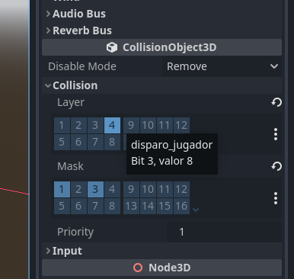
Capas/Layers:
1 = mundo
2 = jugador
3 = enemigos
4 = disparo jugador

2) Objetos en el escenario
Actualmente el nivel está montado así (sin ninguna intención de hacer diseño de niveles):

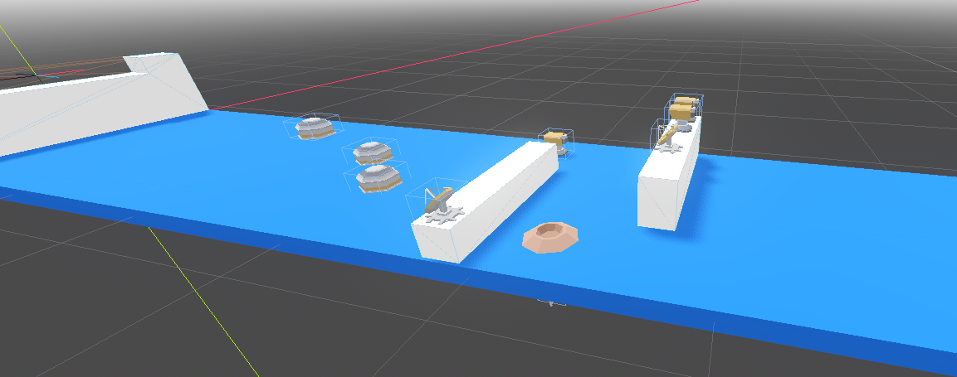
Hay 3 tipos diferentes de objetos, las bases (se ven 3), las torretas (otras 3) y un par de antenas de comunicaciones (se ven 2). Luego he añadido una especie de minicráter, por donde subirá un cohete:

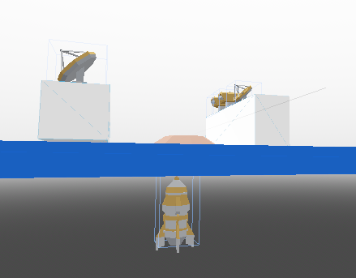

Mientras que iba añadiendo objetos, me he dado cuenta de que cada uno tendrá que ser destruible, por lo que cada uno necesitaría código para gestionar su comportamiento (las torretas dispararán algún día y el cohete debería salir disparado hacia arriba en algún momento). Y como no es viable añadir el mismo código a cada objeto he decidido crear una clase llamada ScenaryObject que extiende de StaticBody3D y crear dichos objetos con este tipo. Este objeto tiene un atributo de salud y de momento un método que controla qué pasa cuando recibe un disparo (de momento desparecer).

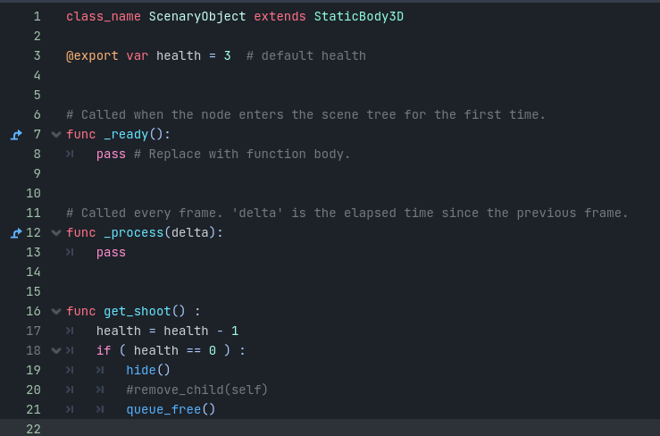
3) Objeto Rocket
Para el cohete he creado un objeto ya que tendrá un comportamiento diferenciado (en principio debería haber un objeto Enemy del que extiendan ScenaryObject y Rocket, pero de momento no lo vamos a complicar tanto).
El tema es que me gustaría que saliera disparado hacia arriba cuando el cohete esté a un distancia distancia_lanzamiento (x) de la nave y cuando pido la position.z del nodo del jugador y del cohete parece que no estén dentro del mismo sistema y no tienen sentido. Supongo que la posición es relativa a su contenedor cuando la pides de forma “estándar”, por tanto tengo que buscar una forma de conseguir las Z en el Nodo del nivel donde conviven los dos objetos :)

4) Miscelánea
- Arreglado tema de la luz. Aún así creo que los objetos modelados externos que añado se ven un poco diferentes a los bloques de Godot (supongo que es normal y que requieren tocar alguna cosa)
- Arregladas las delta en los cambios en los movimientos de los objetos, ahora se debería mover a la velocidad que quiero en todos los sistemas.
- Revisado el funcionamiento con el mando

Cosas próximas a hacer:
1) Mirar como pintar el suelo del nivel para poner carreteras, pistas, etc.
2) Hacer que cuando pierdas una vida y reinicias el nivel, los objetos que te has cargado vuelvan a aparecer
3) Hacer que pase algo cuando la nave llegue al final del nivel
4) Añadir cierta desaceleración al movimiento de la nave
5) Añadir espacio de estrellas de fondo
6) Pintar disparos
7) Crear explosiones
8) Puntuaciones local / global
9) Sonidos / Música

